



**Annexe 3 : Dossier d’information EID-MED**

**Rapport de stage**

**Création d’un wiki pour développer la base de connaissances techniques de l’EID Méditerranée**

**Stage en entreprise**

Du 07/04/2015 au 10/08/2015

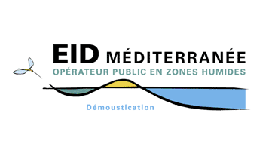

**Hilmi BOUALLEGUE, développeur stagiaire**

Année 2014-2015